Učitelj: Petra Ogrizek | Šola: ŠC Kranj - SESGŠ | Predmet: ŠVZ | Razred: 2.b | Datum: 26.3.
UČNI/TEMATSKI SKLOP: Gimnastika: skoki na mali prožni ponjavi |  |  |  | Število ur: 2
USKLAJEVANJE KRITERIJEV/ MERIL ZA VREDNOTENJE IZDELKOV UČENCEV (MODERIRANJE)

UČNI NAČRT | OBLIKOVANO/NAČRTOVANO SKUPAJ Z UČENCI |  |  | VREDNOTENJE  (namenjeno usklajevanju)
Učni cilji:  - Ohranjati in razvijati gibalne sposobnosti: moč, koordinacijo, gibljivost.  - Spopolniti skoke na MPP v različnih situacijah.  - Spoznavati pozitivne učinke rednega izvajanja gimnastičnih vaj za sprostitev in skladen telesni razvoj.  - Navajati se na medsebojno sodelovanje in pomoč, sprejemati različnost.  - Razvijati samokritičnost in sposobnost samoocenjevanja po dogovorjenih kriterijih. | Nameni učenja:  - Naučile se bomo sonožni nalet na malo prožno ponjavo.  - Odrinile bomo aktivno, da bodo skoki visoki.  - Pri odrivu bomo aktivirale stabilizatorje trupa, ki morajo biti aktivni do konca doskoka.  - Po odrivu in v letu bomo poskušale pravilno koordinirati roke in noge.  - Naučile se bomo pravilnega in varnega doskoka. | Učne dejavnosti, metode:  Skupinska, v parih  - Aktivacija predznanja.  Ponovimo kaj smo se naučile pri skoku čez kozo in kaj je uporabno pri tej uri (sonožen nalet pri odrivu, pravilen doskok).  Na podlagi tega začnemo oblikovati kriterije.  - Osnovni skoki  Predhodno jih izvedemo na mestu in iz višine (klop, skrinja), da se naučimo pravilnega dela rok, nog in doskok.  Dijakinje se med seboj popravljajo skupinsko in v parih. Ob vsakem skoku povedo, kaj so izvedle dobro in kaj slabo.  Na podlagi novih izkušenj dopolnimo kriterije.  - Skoki na MPP:  - skok stegnjeno,  - skok skrčno,  - skok raznožno,  - skok prednožno raznožno,  - skok prednožno snožno,  - skoki z obrati okoli dolžinske osi.  Na podlagi učenja, že med samo vadbo, določamo kriterije uspešnosti.  - Skoki na MPP:  Uporaba elastike med izvajanjem različnih skokov, ki jo preskakujejo, da se naučijo aktivno odriniti in tako dobijo višino skoka.  - Po končani uri smo s  pogovorom ugotavljale kaj so dosegle in kaj morajo še izboljšati. | Učenčevi izdelki oz. dokazi, ki izhajajo iz pogovorov ali opazovanj pri pouku:  - tehnično pravilno izveden skok/skoki,  - povratna informacija sošolki,  - uspešno izveden skok čez elastiko,  - samovrednotenje  (7 deklet je svoje znanje ovrednotilo z dobro, 6 zadovoljivo, 0 slabo (2 se nista opredelili. Kot najslabši element so ocenile doskok ter poslušnost (da ne govorijo ena čez drugo in izboljšajo element, ki je bil slab);  Ura jim je bila zabavna (na koncu smo uporabile tudi žoge, podaje na različne načine, met na koš,…), všeč jim je bila postopnost in podpora dijakinjam (delaš osnove, če ne želiš dalje; izveš kaj moraš izboljšati).  So pa izrazile željo, da bi se učile tudi preval naprej letno, salto.  Pri načrtovanju učenja naslednjič bolj vključim dijakinje in jim prepustim več samoiniciativnosti. | Vrednotenje izdelka:  Izjemen  Samoiniciativno popravi sebe, sošolko in predlaga rešitve. Drži/vzdržuje/zvišuje motivacijo skupine.  Nad pričakovanji  Popravlja sebe, skupino, predlaga rešitve.  V skladu s pričakovanji  Deluje v paru, ki se popravlja in predlaga rešitve.  Nekaterih  standardov znanja  (še) ne dosega  Ne opazi napak pri drugih niti pri sebi, ne zna oceniti kaj in kako bi popravila.
Standardi znanja /učni dosežki:  - Povežejo prvine: zalet, naskok, odriv, let, doskok.  - Kontrolirano in varno izvajajo skoke. | Kriteriji uspešnosti:  - Izvedem sonožni naskok na malo prožno ponjavo.  - Odrinem aktivno, da dobim višino skoka.  - Pravilno izvedem skok (pravilno delo rok, nog, telesa glede na vrsto skoka).  - Sonožno/amortizirano doskočim z aktivacijo stabilizatorjev trupa.  - Pri doskoku pogledam naprej.
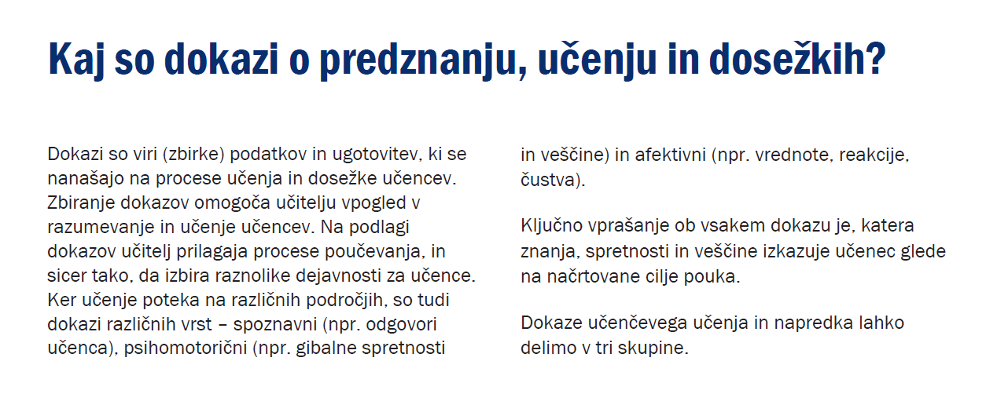
Preizkus znanja NE spada med dokaze, ki jih vrednotimo na usklajevanju.

Doseganje ravni znanja (Izjemen, Nad pričakovanji, …) niso poimenovane z izrazi za šolske ocene, ker izdelke/dokaze vrednotimo le z OPISI.
Pri opisih poudarimo, kaj je učenec že dosegel in nakažemo možnost napredka – kaj in kako lahko svoje delo še izboljša.

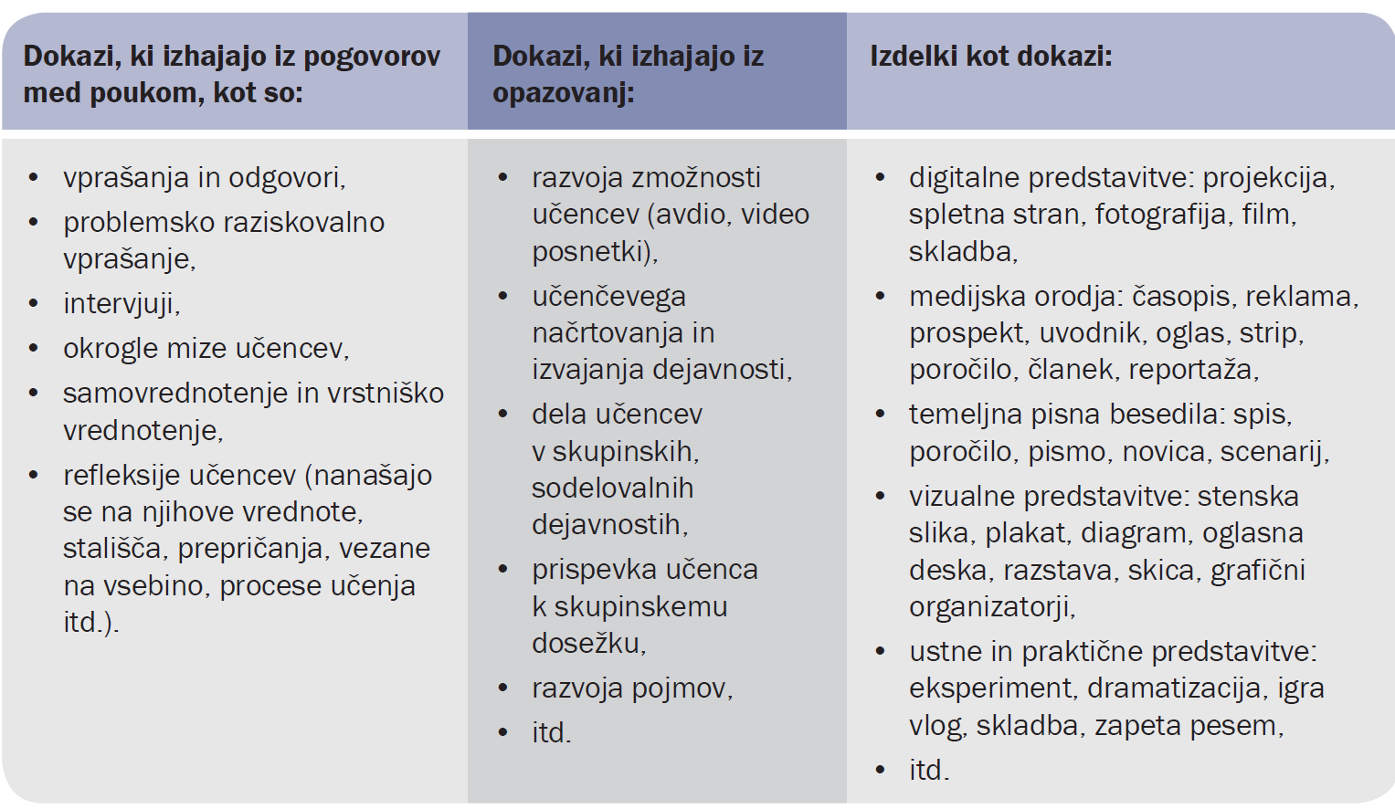
Vir: Holcar Brunauer idr. (2016). Formativno spremljanje v podporo učenju. Ljubljana: ZRSŠ ZRSŠ.

